Направляющие CTS

Стандартная направляющая состоит из алюминиевого суппорта, который удерживает строго параллельно два закаленных, шлифованных и хромированных стальных стержня. Погрешность стержней h6. В центре по всей длине обозначены места для сверления отверстий для закрепления конструкции.
Это самая простая и надежная система как в случае с неподвижной направляющей и подвижной кареткой, так и в случае, когда каретка неподвижна, а направляющая двигается. Направляющие поставляются под размер заказчика (макс. длина 6000мм). Винты, замыкающие ось, расположены на оси в 30 мм от головок на центральном расстоянии S.
Если длина не точное произведение S+60, конечное центральное расстояние варьируется в доступных системой пределах или под заказ.
Рис. 1

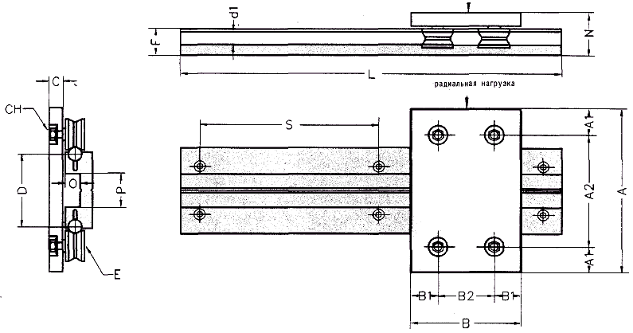
AD система
Осевая нагрузка

Тип | А | А1 | А2 | В | В1 | В2 | С | D | E  гайка | F | L  Max | d1 | N | CH  гайка | P | O | S.
AD 106 | 120 | 18,5 | 83 | 80 | 19,5 | 41 | 10 | 54 | 2 | 20 | 6000 | 10 | 30,5 | 10 | 25 | 11 | 150
AD 208 | 140 | 25 | 90 | 120 | 25 | 70 | 15 | 54 | 3 | 20 | 6000 | 10 | 37 | 13 | 25 | 11 | 150
AD 210 | 150 | 26 | 98 | 120 | 25 | 70 | 20 | 54 | 5 | 20 | 6000 | 10 | 44 | 17 | 25 | 11 | 150
AD 312 | 180 | 27 | 126 | 150 | 30 | 90 | 20 | 70 | 6 | 30 | 6000 | 20 | 51 | 19 | 20 | 18 | 300
AD 416 | 200 | 40 | 140 | 180 | 40 | 100 | 25 | 70 | 8 | 30 | 6000 | 20 | 61 | 24 | 20 | 18 | 300

Тип | Компоненты |  |  | (N) Нагрузка
Тип | Направляющая | Каретка | Колеса | Осевая | Радиальная
AD 106 | D10 | M106 | C106+E106 | 800 | 800
AD 208 | D10 | M208 | C208+E208 | 1600 | 2000
AD 210 | D10 | M2IO | C210+E210 | 2400 | 2600
AD 312 | D20 | M312 | C312+E312 | 3200 | 3200
AD 416 | D20 | M416 | C4I6+E416 | 6400 | 7000

AS система
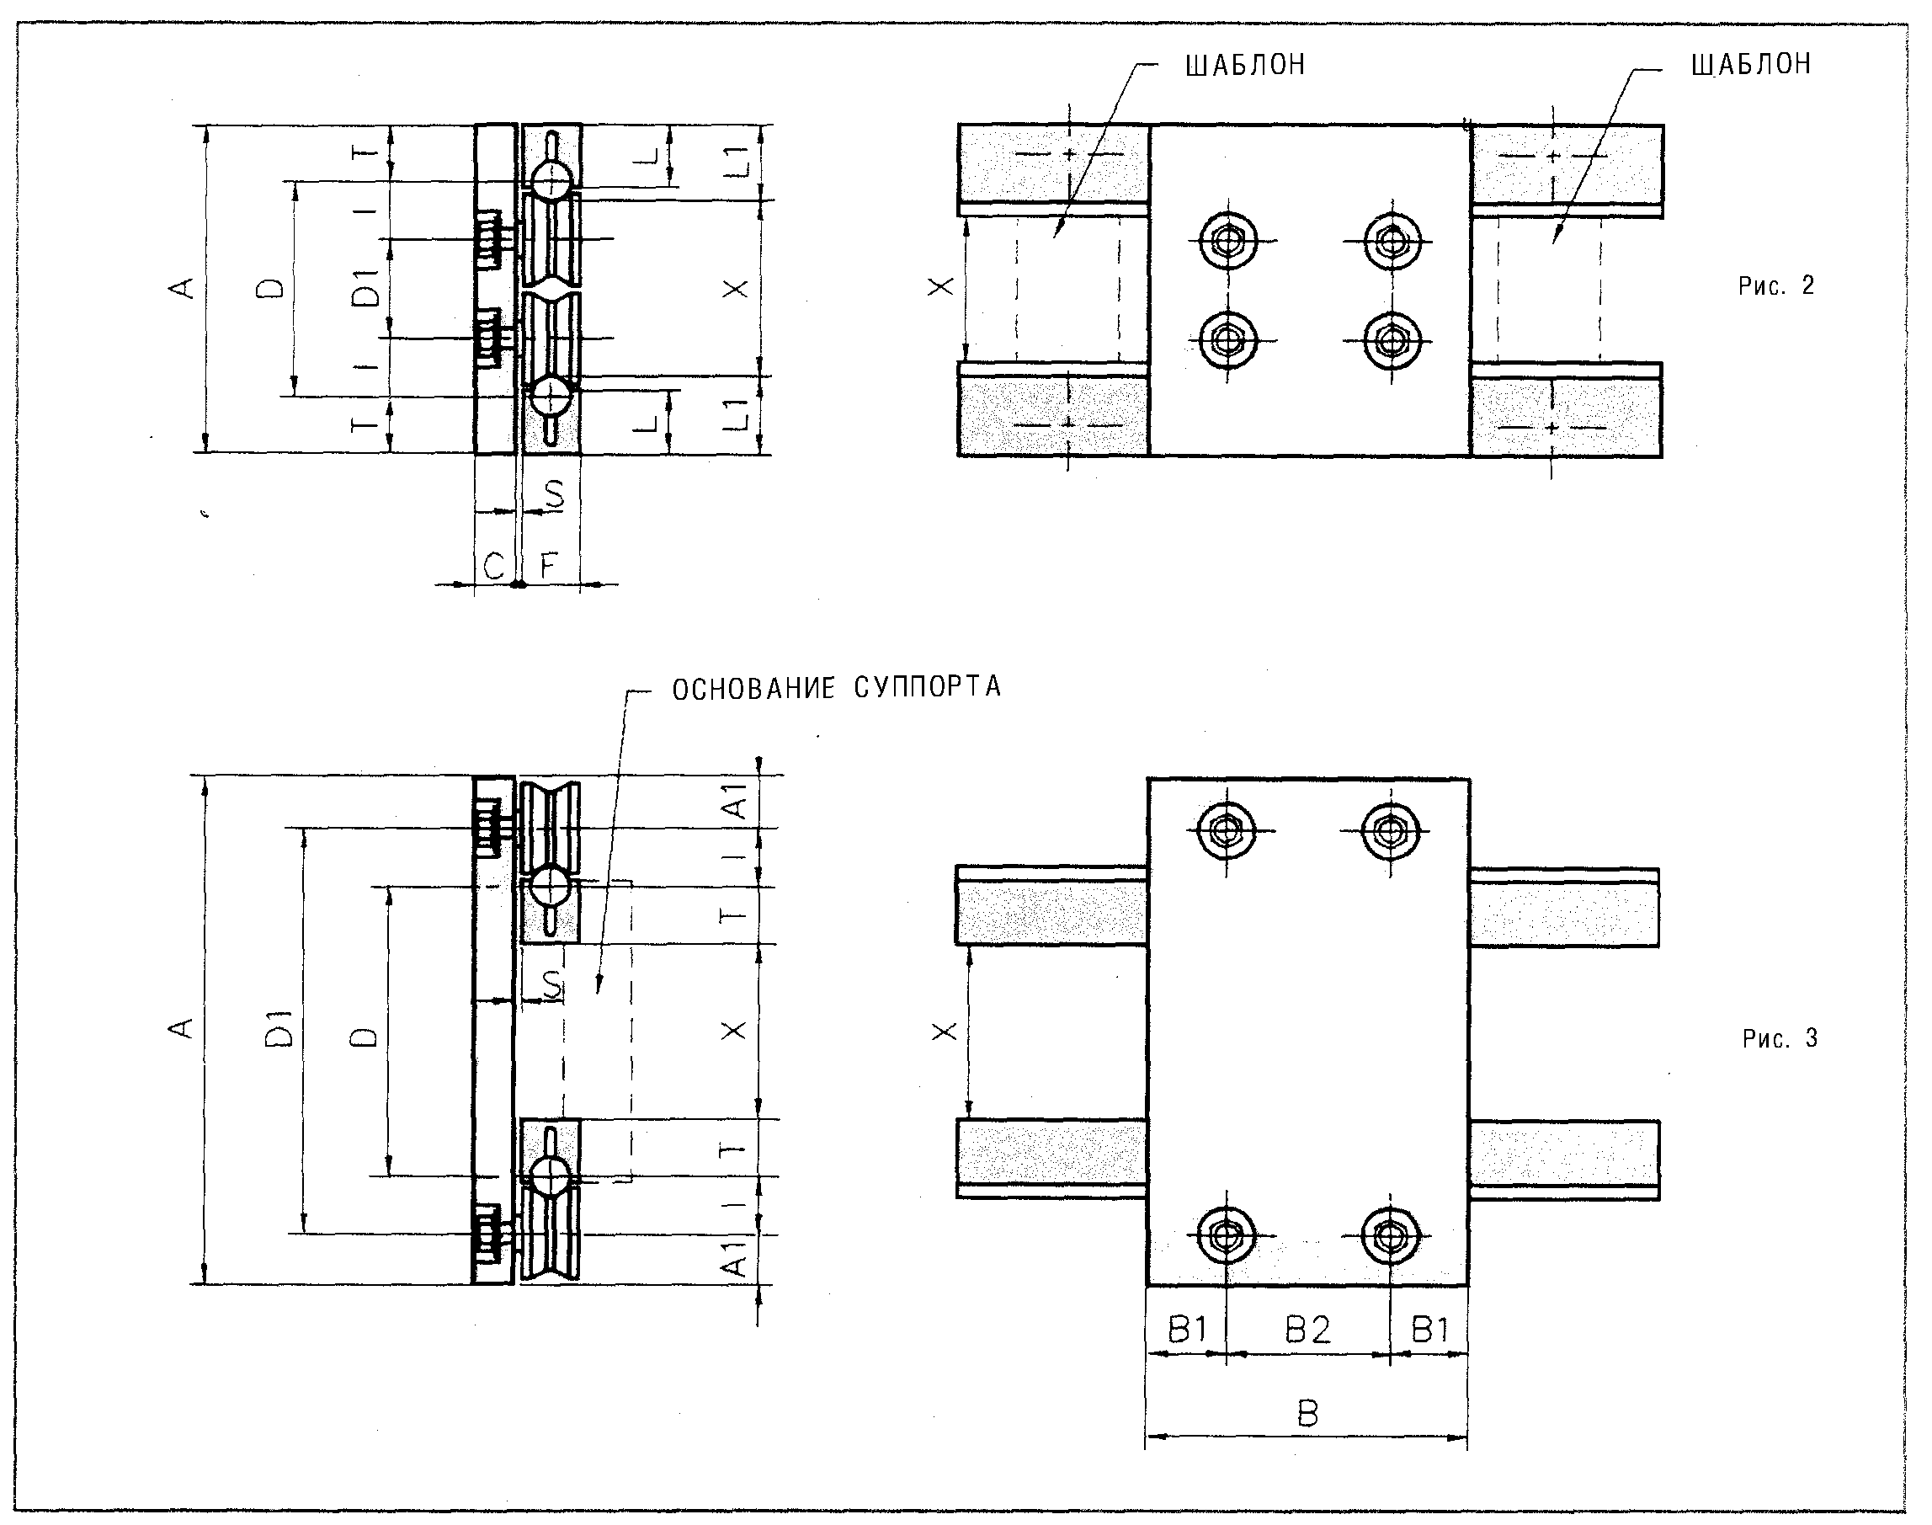
В "AS" системе размеры “A”, ” D”, “Dl” можно определить только после установления необходимого размера X:
Эта система полезна, если расстояние "D" между направляющими требуется изменять, или используется зазор между направляющими. При сверлении отверстий и крепеже винтами надо следить за параллельностью направляющих, это можно сделать при помощи шаблонов (простых металлических параллелепипедов) (Рис. 2); или при фрезеровке для сохранения заданного расстояния (Рис. 3). Систему можно использовать со стержнями, установленными в направлении вовнутрь (Рис. 2) или наружу (Рис. 3).

Тип | Направляющая | Колеса |  |  |  |  |  |  |  |  | Минимальные размеры
Тип | Направляющая |  |  | I | T | C | F | L | L1 | S* | B | B1 | B2 | A1
AS 106 | S10 | C106 | El 06 | 14,5 | 15,5 | 10 | 14,5 | 17 | 20,5 | 1 | 51 | 12 | 27 | 12
AS 208 | S10 | C208 | E208 | 18 | 15,5 | 15 | 14,5 | 17 | 20,5 | 2 | 67 | 16 | 35 | 16
AS 210 | S10 | C210 | E210 | 22 | 15,5 | 20 | 14,5 | 17 | 20,5 | 4,5 | 77 | 17,5 | 40 | 20
AS 312 | S20 | C312 | E3I2 | 28 | 25 | 20 | 27 | 27 | 35 | 1 | 91 | 22 | 47 | 22
AS 416 | S20 | C416 | E416 | 35 | 25 | 25 | 27 | 27 | 35 | 6,5 | 123 | 30 | 63 | 30

Криволинейная система
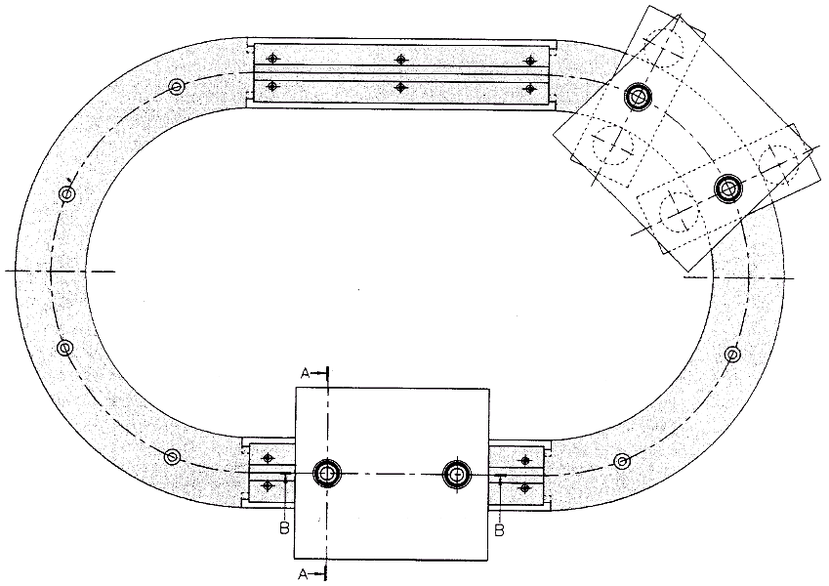
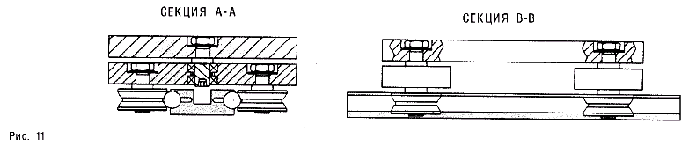

С нашими направляющими также возможно сделать криволинейные сегменты и замкнутые контуры. В таких случаях необходимо использовать особые каретки с центральными подвижными узлами;
Подобные системы делаются на заказ с использованием иных стандартных компонентов (штифты, колеса, направляющие).

Применения

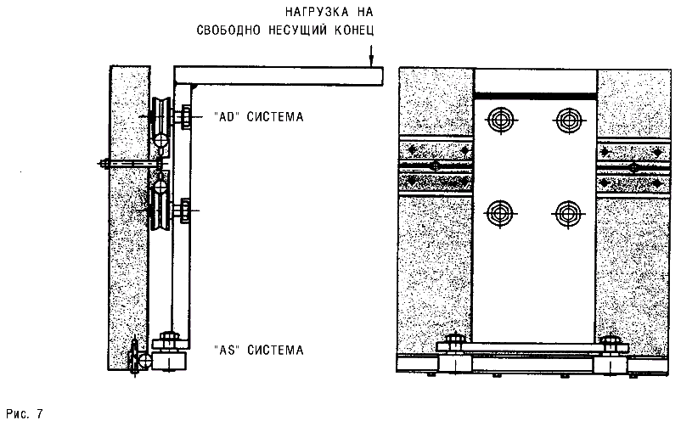
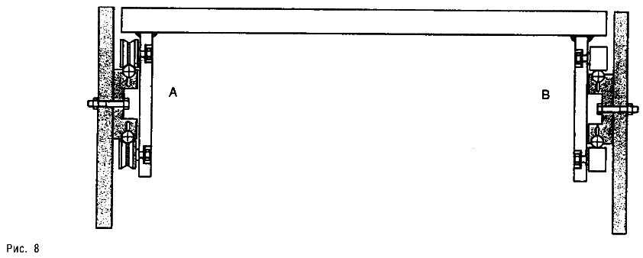
Рис.7 показывает систему траверса с грузом в свободнонесущем положении. В таких случаях точка приложения груза может быть укреплена через применение “AS” системы с цилиндрическим колесом-эксцентриком, которое сыграет роль суппорта, снимая нагрузку. Если мы имеем дело с очень громоздким объектом, необходимо иметь два рельса скольжения. Схема на Рис. 8 демонстрирует подобное решение. На стороне “A” колеса с пазами в “AD” системе гарантируют плотное соединение по горизонтали и вертикали. А на стороне "B" "AD" система с цилиндрическими колесами сглаживает ошибки непараллельности в случае небольших прогибов нагруженной системы.
В "AD'' системе с цилиндрическими колесами используется та же направляющая и каретка, что и в "AD" системе с колесами с пазами.

Применения

Арочная система

Консоль с вертикальным перемещением

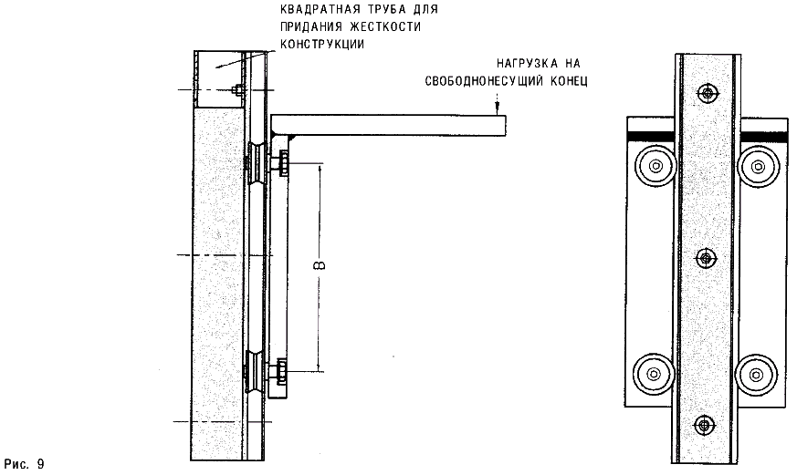

Рис. 9 демонстрирует систему вертикального перемещения со свободнонесущим концом. Чтобы оптимизировать распределение нагрузки на опоры и снизить или устранить колебания, колесная основа "B" усилена, в сравнении со стандартной кареткой. Определение размера "B" – на усмотрении конструктора, зависит и от функции размера применяемого груза и от требуемой жесткости, которая возрастает с увеличением этого размера.

Вращающаяся система

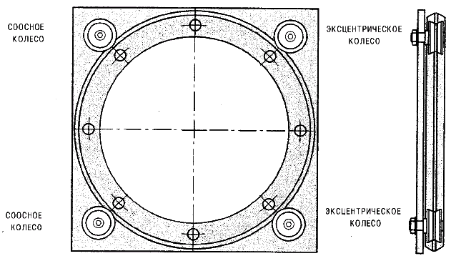

Рис. 10 демонстрирует вращающуюся систему. Колеса придают ей по периметру высокую степень устойчивости, в то же время центр остается свободным для дальнейшего использования.

